

电工电子实验报告

课程名称：电工电子实验
实验项目：模拟单级共射放大电路测试

学院：电子与光学工程学院、柔性电子(未来技术)学院
班级：B240214
学号：B24021407
姓名：秦玥
指导教师：黄烽
学期： 2025/2026 学年 第 1 学期

模拟单级共射放大电路测试

实验目的
1. 掌握单级共射放大电路静态工作点的调整与测量方法。
2. 测量放大电路的电压增益、输入 / 输出电阻及频率特性。
3. 理解放大电路最大不失真输出电压的测试方法。

主要仪器设备及软件
1、函数信号发生器
2、双踪示波器
3、台式万用表
4、RLC 元件、晶体管、电阻、电容等
5、直流稳压电源

实验原理
1.静态工作点：由Rb1、Rb2、Rw调整，满足ICQ=1.8mA。
2.电压增益：Au=-B(Rc//RL)/rbe。
3.频率特性：下限截止频率由耦合电容 / 旁路电容决定，上限截止频率由晶体管结电容决定。

实验电路图
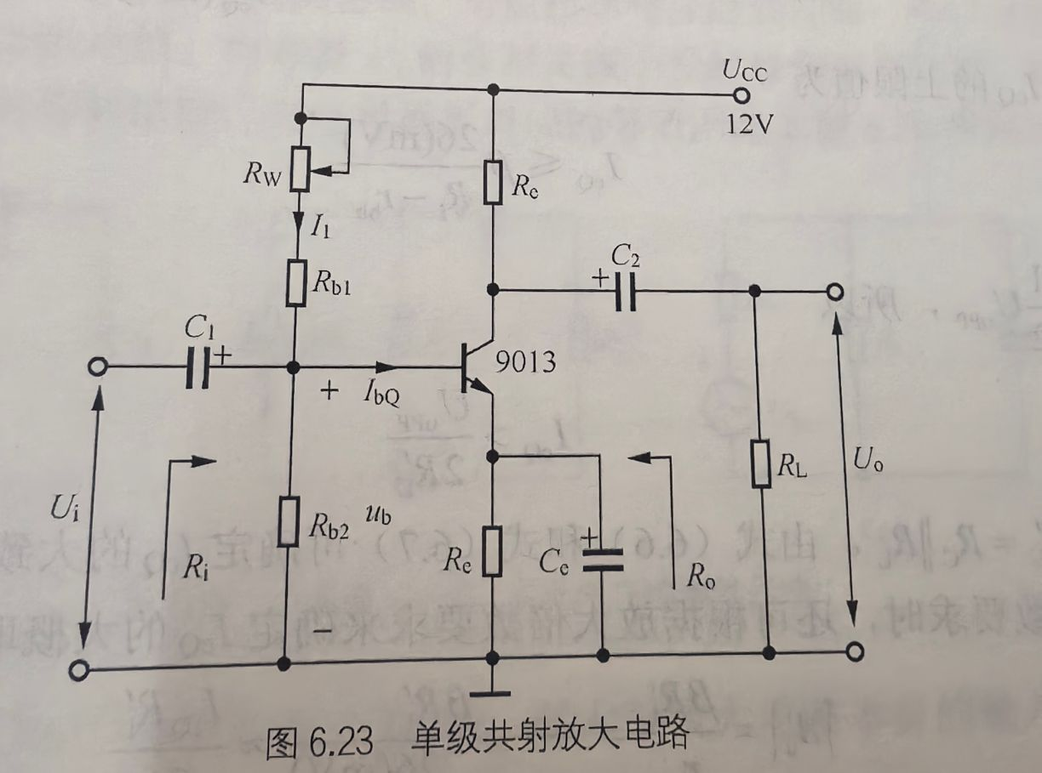

实验数据分析和实验结果
表 6.5 静态工作点测量记录：
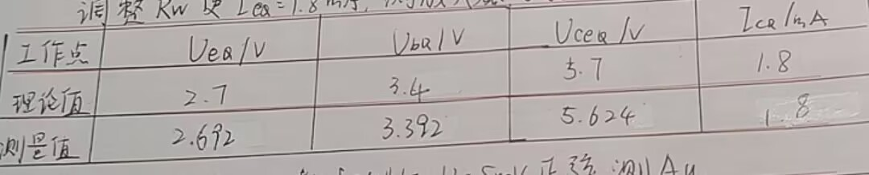
表 6.6 电压增益测量记录：

表 6.7 频率特性测量记录：
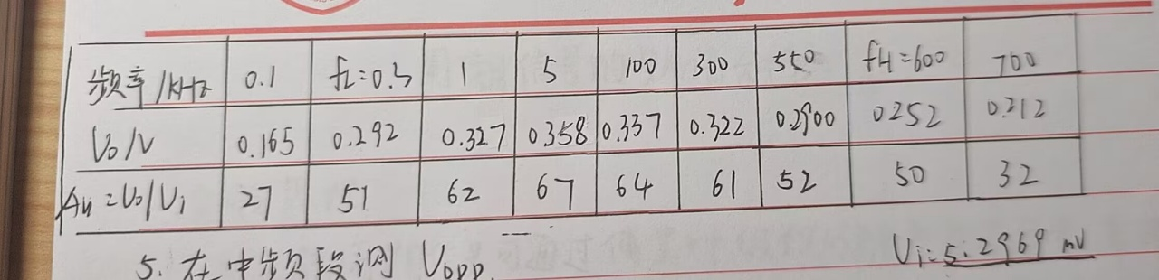

实验小结
1. 对比的测量值与理论值，分析误差原因。
2. 分析与的一致性，说明误差来源。
3. 分析放大电路静态工作点对电压增益和失真的影响。
4. 分析放大电路频率特性的实测结果与理论值的差异。

课后思考题

模拟电路思考题
- 当电路出现饱和或截止失真时，应如何调整电路参数？
  - 饱和失真：增大基极偏置电阻（如分压式偏置电路中增大Rb1或减小Rb2），减小基极电流，使集电极电流减小，让晶体管退出饱和区。
  - 截止失真：减小基极偏置电阻（如分压式偏置电路中减小Rb1或增大Rb2），增大基极电流，使集电极电流增大，让晶体管退出截止区。
- 改变静态工作点对输入电阻有无影响？为什么？
有影响。输入电阻与发射极静态电流有关，公式为rbe=rbb’+(1+B)UT/IEQ。静态工作点改变会使IEQ改变，进而影响rbe，而放大电路输入电阻与相关，所以静态工作点对输入电阻有影响。
- 测量放大电路各项交流参数时，能否选用数字万用表的交流电压挡？为什么？
不能。数字万用表交流电压挡有特定频率测量范围（多适用于工频等低频），而放大电路交流信号可能含较高频率成分，超出其有效测量范围，会导致测量误差大，故不适用。
- 交流电压表和示波器均可用来测量交流电压值，在测量放大电路输入和输出电压时，哪个测试精度高？为什么？
示波器精度更高。交流电压表多测有效值，且带宽等性能有限；示波器可直接观察波形，能准确测量电压幅值（峰 - 峰值、最大值等）、频率、相位等，对非正弦信号也能全面反映波形特性，所以测试精度更高。

附录
1、预习报告
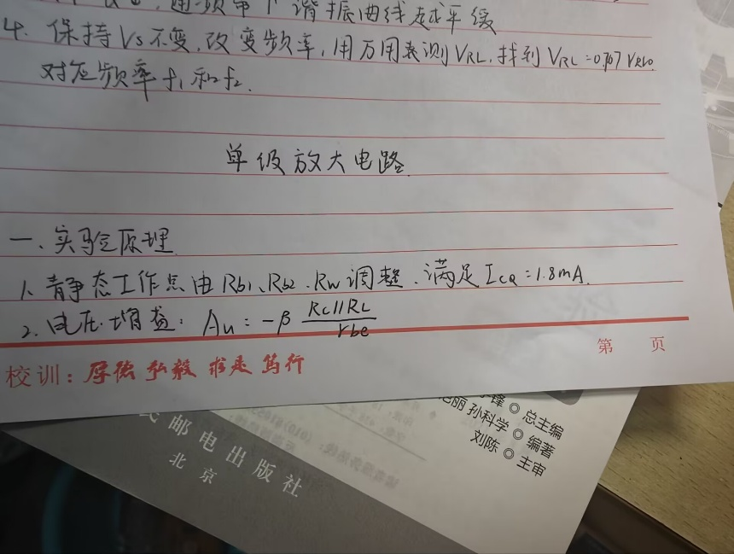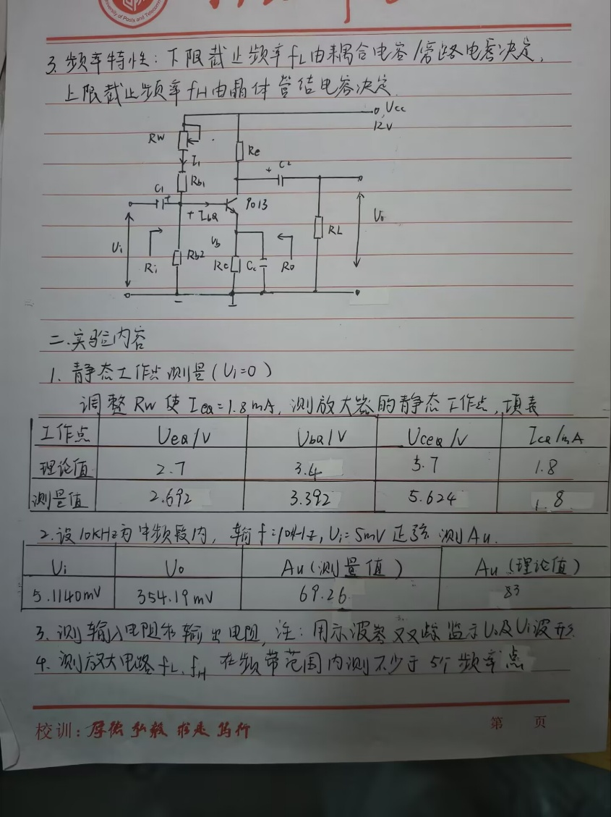
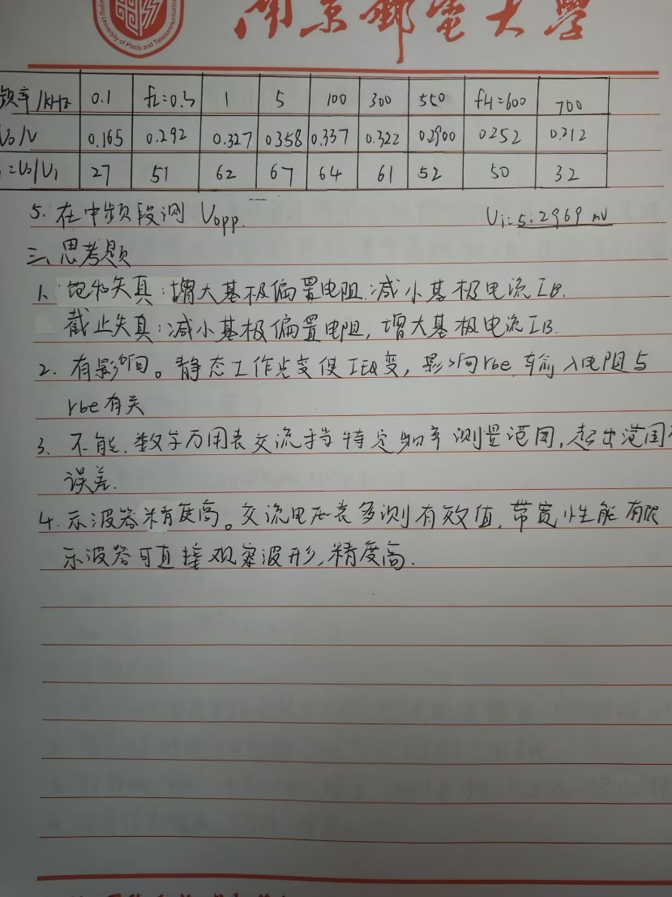
2、实验过程
